Каталог потешек
при кормлении детей
«Я дружу немножко…»  Я дружу немножко  Со столовой ложкой.  Только ротик открываю, Ложка с кашей заезжает, плюх! Ко мне на язычок,  Щёчки дружно чмок-чмок-чмок!  Все довольны: я, мой ротик  И мой сытенький животик!   | Что сегодня на обед? —  Суп молочный, да омлет.  Как большой Никита: сам  Держит ложку: НЯМ-НЯМ-НЯМ!  
Утро ясное пришло,  Завтрак утро принесло.  У пушистой белочки  Орехи на тарелочке. У котенка и щенка  Два стакана молока, мышонка вкусный сыр,  У лисы густой кефир. У зайчат печенье,  У пчелы варенье. А в тарелку нашу  Мы положим кашу!  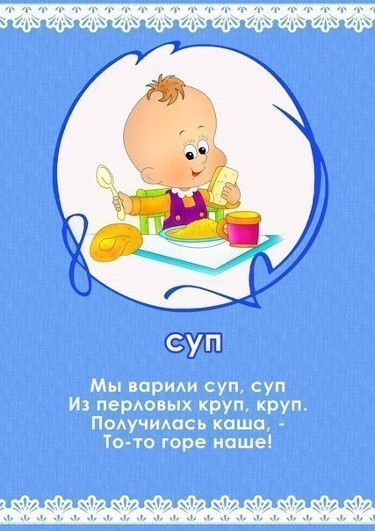 | Все собрались на обед. И чего тут только нет!  Варит мышка-крошка. Супчик из горошка. Красный борщ у поросенка  Суп из зерен у гусенка. У зайчонка вкусный, сварен суп капустный.  Суп из сена у быка, у кота – из молока.  У ребенка на обед. Суп и парочка котлет.  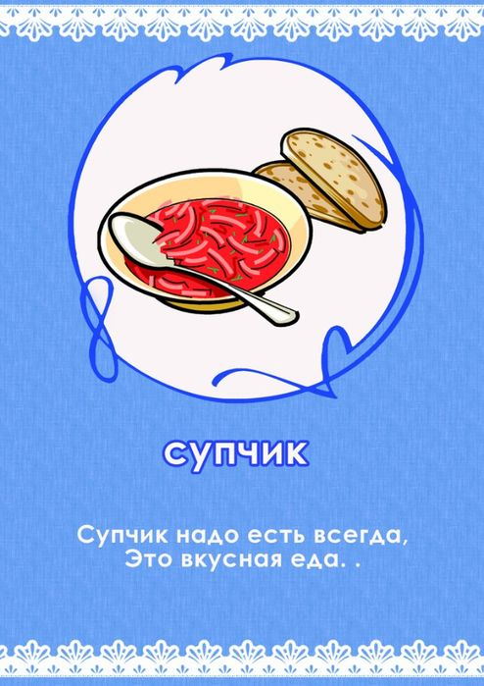
Чтоб быстрее подрасти,  Витамины нам нужны.  Кальций нужен для костей,  Магний нужен для ногтей,  Кровь нуждается в железе,  В нужных дозах йод полезен.  Если вы обед съедите,  Организму угодите.  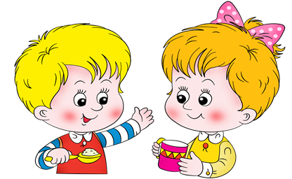 | Почему твой папа  Таким высоким стал?  Потому что кашу  Не отодвигал.  Кушал папа каши  В детстве все подряд.  Вырос он здоровым,  Крепче всех ребят  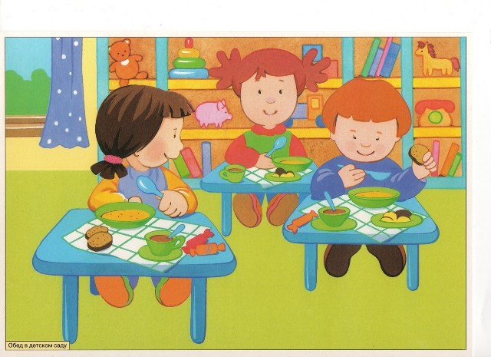
Стоял кораблик-ложка,  В картофельном порту.  Ушел кораблик-ложка,  С картошкой на борту.  Плывет кораблик-ложка,  С картошкой по волнам.  Плывет кораблик-ложка,  А Егорка его: "Ам!"   | Тары-бары-тарарешки,  Суп хвалили поварешки!  Разливали по тарелкам,  По глубоким и по мелким.  Тары-бары-тарара,  Услыхала детвора,  Прибежала, прибежала,  Прибежала со двора!  Приходите в гости к нам -  Хватит супчику и вам!  
Умница Илюша,  Будет кашку кушать,  Вкусную, пушистую,  Мягкую, душистую! | Кастрюля-хитрюля  Нам кашки сварила!  Нам кашки сварила,  Платочком накрыла!  Платочком накрыла,  И ждет нас - пождет,  И ждёт, кто же первым придёт?  

Каталог потешек
при умывании детей
Каждый день я мою мыло  Кипяченою водой.  Мойся, мыло, не ленись,  Не выскальзывай, не злись! Вот оно и не упало,  Нам не мыть его сначала! Ах, опять оно упало, будем мыть его сначала!  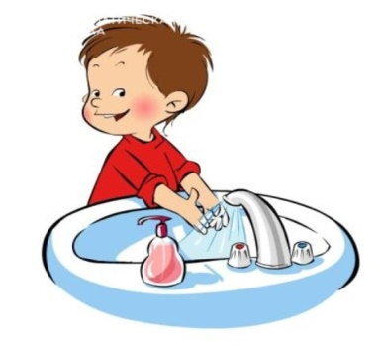 | Умываем ручки,  Умываем личико.  Мыло с нами поиграет,  Чудо-пузыри пускает.  Полотенце возьмём —  Руки насухо протрём.  
Знаем, знаем, да-да-да  В кране прячется вода!  Выходи, водица!  Мы пришли умыться!  Лейся на ладошку  По-нем-нож-ку.  Лейся, лейся, лейся  По-сме-лей –  У-мы-вай-тесь ве-се-лей!  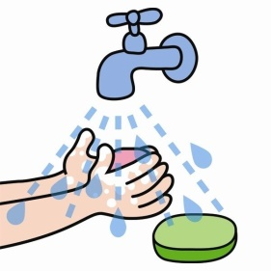 | Водичка, водичка  Умой мое личико,  Чтобы глазки блестели,  Чтобы щечки алели,  Чтоб смеялся роток,  Чтоб кусался зубок.  
Водичка, водичка  Умой мое личико,  Чтобы глазки блестели,  Чтобы щечки алели,  Чтоб смеялся роток,  Чтоб кусался зубок.  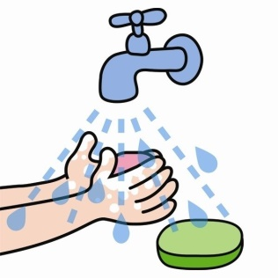 | Я сегодня утром рано  Умывался из-под крана.  Я и сам теперь умею  Вымыть личико и шею.  Эх, водичка хороша,  Хороша водичка!  Пусть умоет малыша,  Чтоб сияло личико!  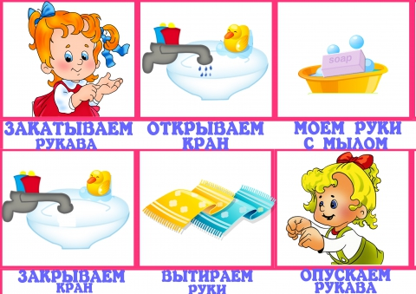

Каталог потешек
при одевании детей
Раз, два, три, четыре, пять —  Собираемся гулять.  Если хочешь прогуляться,  Нужно быстро одеваться,  Дверцу шкафа открывай,  И одежду доставай.  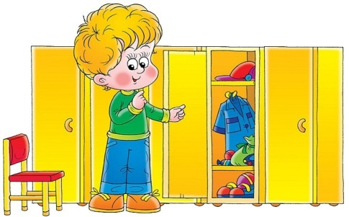 | Мы завяжем Катеньке  Шарфик полосатенький.  Наденем на ножки  Новые сапожки.  И пойдем скорей гулять,  Прыгать, бегать и скакать.  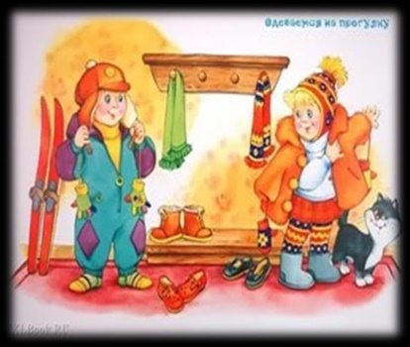
Маша варежку надела.  - Ой, куда я пальчик дела?  Нету пальчика, пропал,  В свой домишко не попал! –  Маша варежку сняла:  - Поглядите-ка, нашла!  Ищешь, ищешь и найдёшь.  Здравствуй, пальчик!  Как живёшь?  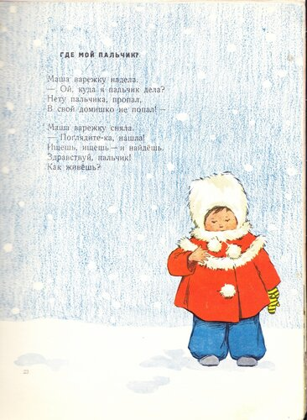 | Смотрит Машенька на ножки:  Ох, поссорились сапожки,  Отвернули носики,  Не идут по мостику,  Меж собой теперь не дружат,  Завели хозяйку в лужу!  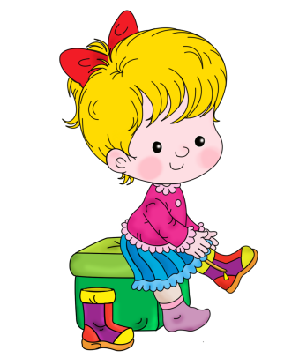
Осенью на ножки  Обули мы сапожки.  В красненьких сапожках  Шагаем по дорожке:  Камешки пинаем,  В лужи наступаем.  Хороши сапожки!  Не промокнут ножки!  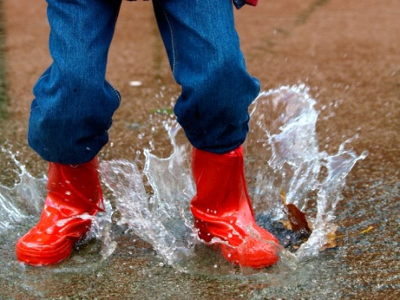 | Вот они сапожки:  Этот с левой ножки,  Этот с правой ножки.  Если дождичек пойдёт,  Наденем калошки.  Эта – с правой ножки,  Эта – с левой ножки.  Вот как хорошо.  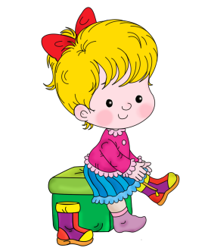

Каталог потешек
при засыпании детей
«А куда поедем днем, перед сном?»  Со станции Топтушкино  До станции Кровать  Скорей добраться нужно нам!  И чу-у-уточку поспать.  На станции Вставайкино  Проснёшься — выйдешь сам!  И побежишь в Играйкино,  К друзьям и чудесам!  Ну, а пока — приехали  На станцию… Кровать!  На этой самой станции  Так сладко засыпать…   | «Пять щенят»  Пять щенят спать хотят,  А шестой — не спит.  Пять щенят спать хотят,  А шестой — шалит!  Хвостиком виляет,  Громко, громко лает!  Он бы лаял до утра,  Да подумал… («спать пора!»)  Мирно хвостиком вильнул.И — быстрее всех… (уснул)  И тебе он, между прочим  Пожелал… («Спокойной ночи»)  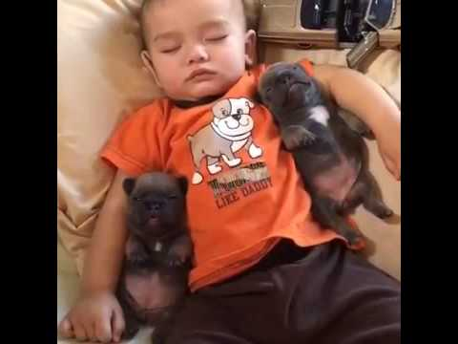
Спи малыш мой сладко  Пусть присниться шоколадка  Или зайчик или мишка иль веселая мартышка  Спи сыночек засыпай  глазки сладкий закрывай!  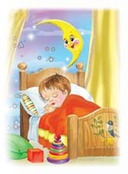 | Сладко спи ребенок мой  глазки поскорей закрой  баю-баю птенчик спать!  будет мать тебя качать,  папа сон оберегать!  

